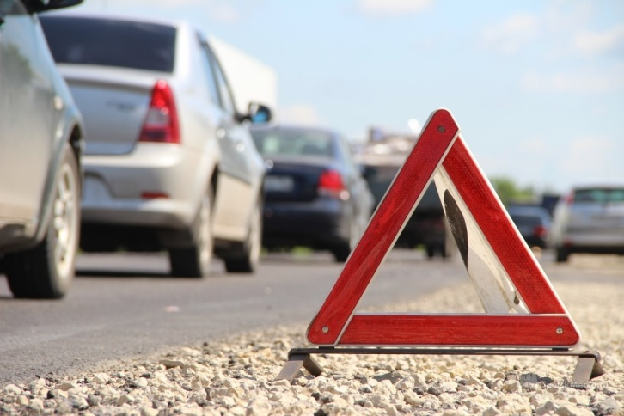
Европротокол!

С 16 по 20 ноября 2020 года на территории Невского района г. Санкт-Петербурга проводится профилактическое мероприятие «Европротокол», направленное на разъяснение водителям о наличии возможности самостоятельного оформления документов о ДТП, без вызова сотрудников полиции, профилактику заторовых ситуаций, вызванных фактом ДТП.
ОГИБДД УМВД России по Невскому району г.СПб напоминает водителям транспортных средств основные действия при дорожно-транспортном происшествии (ДТП), п.2.5 ПДД РФ:
- немедленно остановить (не трогать с места) транспортное средство
- включить аварийную сигнализацию
- выставить знак аварийной остановки (не менее 15 м от транспортного средства в населенных пунктах и 30 м вне населенных пунктов)
-не перемещать предметы, имеющие отношение к ДТП
-определить наличие раненых или погибших в результате ДТП

Если в результате ДТП погибли или ранены люди
водитель причастный к нему, обязан (п.2.6 ПДД РФ):
-оказать первую помощь пострадавшим
-вызвать скорую медицинскую помощь
-вызвать на место ДТП сотрудников полиции
-в экстренных случаях отправить пострадавших на попутном или личном транспортном средстве в ближайшую медицинскую организацию и возвратиться к месту происшествия
-освободить проезжую часть, если движение других транспортных средств невозможно, НО при этом предварительно зафиксировав (фотосъемка или видеозапись) положение транспортных средств по отношению друг к другу и объектам дорожной инфраструктуры, следы и предметы
-записать фамилии и адреса очевидцев и ожидать сотрудников полиции

В п.2.6.1 правил дорожного движения РФ, прописаны случаи, когда в результате ДТП водители, причастные к нему могут оформить ДТП самостоятельно, без участия уполномоченных на то сотрудников полиции:

Случай 1. «Европротокол» - специальный бланк Извещения о ДТП, который заполняется водителями-участниками ДТП самостоятельно. Вызывать сотрудников полиции в этом случае не нужно. Страховые выплаты производятся на основе заполненного «Европротокола» и данных о ДТП, зафиксированных на фото/видео носителях.
Оформить ДТП по «Европротоколу» можно только, если в результате ДТП:
- не пострадали люди (не был причинен ущерб здоровью водителей, кого-либо из пассажиров или пешеходов);
- в ДТП участвуют только 2 транспортных средства;
- причиненный ущерб носит исключительно материальный характер (в случаях, когда повреждены объекты кроме самих ТС, необходимо вызывать сотрудников ГИБДД);
- автогражданская ответственность водителей застрахована (водители вписаны в полис ОСАГО или «Зеленую карту» – международный договор страхования);
- характер повреждений и обстоятельства произошедшего не вызывают споров и разногласий у участников ДТП (оба водителя находятся в трезвом состоянии, виновник признает свою вину и причиненный ущерб).
Если НЕ соблюдается хотя бы одно из перечисленных выше условий, «Европротокол» оформлять НЕЛЬЗЯ. Тогда нужно вызывать сотрудников ГИБДД.
Если же все пункты соблюдены, то далее участники ДТП должны заполнить самостоятельно «Европротокол», т.е. специальную форму-бланк извещения о дорожно-транспортном происшествии. Там нужно отметить все нанесенные повреждения, отразить схему ДТП, описать важные детали.
Дополнительно (в течение 1 часа после ДТП) следует сделать подробные фото/видео результатов ДТП, опросить свидетелей, если они есть, взять их контактные данные. С этой информацией можно покидать место ДТП. Теперь у водителей есть 5 рабочих дней, чтобы обраться в свою страховую компанию и предоставить туда как оригинал заполненного «Европротокола», так и сделанные на месте аварии фото/видео материалы, показания свидетелей.

Случай 2. До ближайшего поста ДПС
Если в результате дорожно-транспортного происшествия:
- пострадало только имущество;
- людям не были нанесены травмы;
- автогражданская ответственность владельцев транспортных средств была застрахована;
- транспортные средства участников ДТП являются препятствием для проезда других и мнения водителей о результатах и обстоятельствах ДТП совпадают, то они имеют право оповестить о происшествии сотрудников полиции и оформить документы с их помощью.
- если участники аварии получают указание о составлении документов о ДТП в ближайшем учреждении полиции или на посту ДПС, то затем они покидают место аварии. Предварительно необходимо составить схему происшествия, записать контакты свидетелей произошедшего, зафиксировать на фото и/или видео положение транспортных средств по отношению к друг другу, к объектам инфраструктуры. После этого необходимо убрать ТС с проезжей части и проследовать к месту составления документов, которое указал сотрудник полиции.

Случай 3. ДТП без серьезных последствий
Если произошло ДТП, при котором материальный ущерб невелик, а его участники самостоятельно договариваются о возмещении причиненного вреда и при этом у них нет разногласий, то документы о ДТП разрешено не оформлять. Однако, тогда водители теряют возможность получить страховую компенсацию.

Группа пропаганды БДД ОГИБДД
УМВД России по Невскому району г. СПб

